ГБПОУ РО «РИПТ»

КОНСПЕКТ
урока по дисциплине
ОДП.02 Информатика
группа № ____
ПО ТЕМЕ:
ИНТЕРНЕТ-ТЕЛЕФОНИЯ



Тема 5.2. Сетевое программное обеспечение для организации коллективной деятельности в компьютерных сетях
Тема: (102) Интернет-телефония.
Цель урока: формирование представлений об основных сервисах Интернет, принципах работы программ для общения в сети Интернет.
Задачи урока:
Образовательные: сформировать представление о возможности основных сервисах Интернет, принципах работы программ для общения в сети Интернет; закрепить технологические навыки работы на компьютере.
.Задачи урока:
Образовательные: сформировать представление о возможности сетевого программного обеспечения для организации коллективной деятельности пользователей в глобальных и локальных компьютерных сетях;
Воспитательные: воспитание информационной культуры обучающихся, внимательности, усидчивости, дисциплинированности; интерес к дисциплине информатика; привитие интереса к выбранной профессии; умение самостоятельно решать учебные задачи; готовность к продолжению образования и повышению квалификации в избранной профессиональной деятельности на основе развития личных информационно-коммуникационных компетенций;
Развивающие: развивать способность анализа данных; развитие логического мышления, развивать познавательный интерес к использованию различных информационных объектов и средств, с которыми возникает необходимость сталкиваться в профессиональной сфере в изучении явлений и процессов; творческих и интеллектуальных способностей; стремление повышать профессиональный уровень.
Тип урока: комбинированный

Ход урока:

Видеоурок

https://youtu.be/E41ArFUymv4 (IP телефония - что это и как это работает?)

https://youtu.be/CXd-Iwwesno (Что такое IP телефония)

Коллекция видеоуроков по 14 предметам: https://infourok.ru/videouroki

Теоретический материал
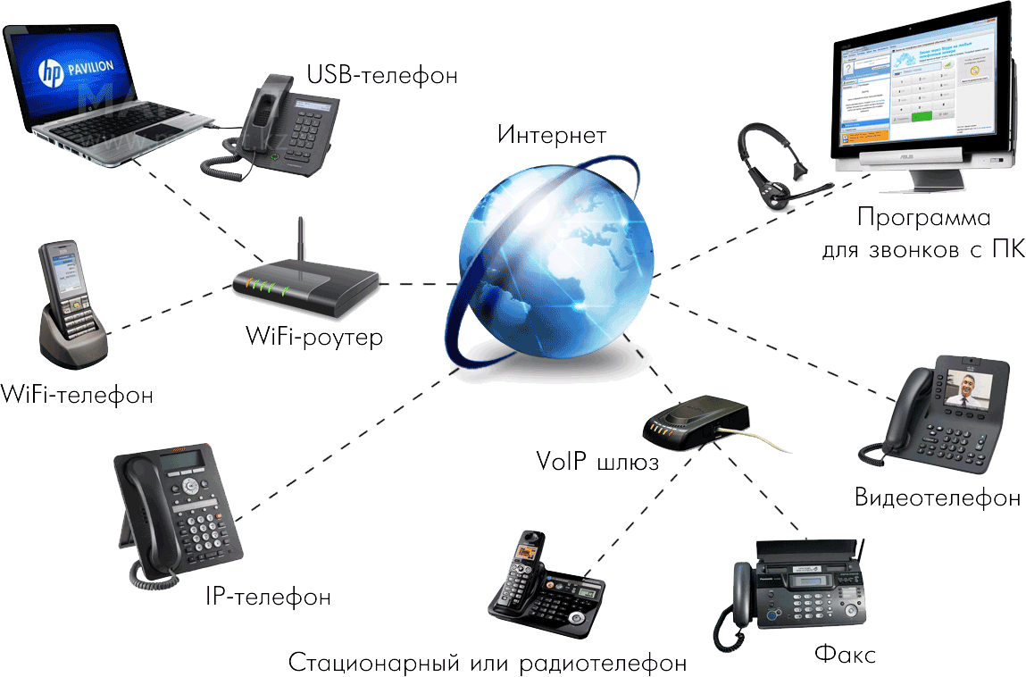
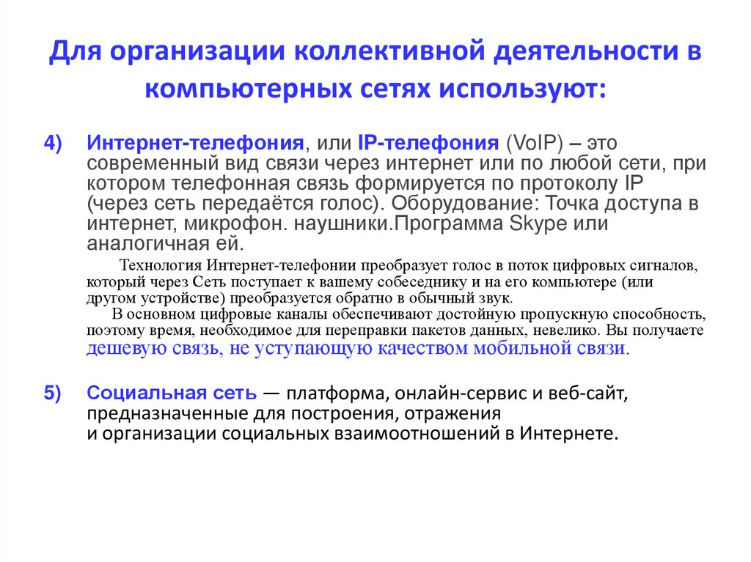
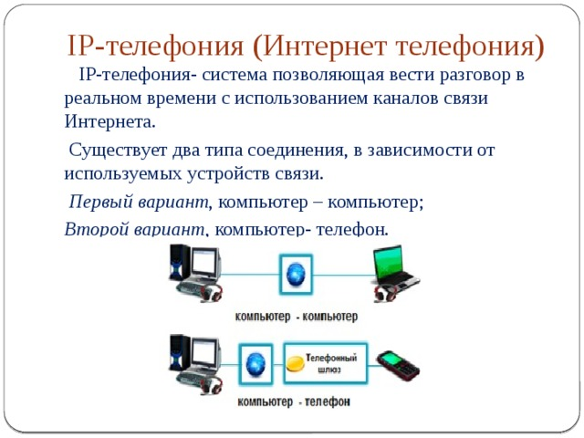
Программы IP-телефонии позволяют производить телефонные переговоры по сети Интернет. Функционирование систем IP-телефонии не зависит от того, на каком расстоянии друг от друга находятся участники разговора — в соседних кварталах или на разных континентах. Для установления телефонной связи по Интернету, конечно, необходим компьютер, причем оснащенный микрофоном и динамиками. Кроме того, нужно инсталлировать программу IP-телефонии и зарегистрироваться в системе под уникальным именем во избежание путаницы при установке соединения. Набрав номер IP-телефона, вы должны указать имя пользователя, которому звоните. IP-телефония (или интернет-телефония) — одна из технологий передачи голосовых сообщений через Интернет посредством протокола IP.
Таким образом, решив установить связь между своим компьютером и чьим-либо телефонным аппаратом, вы должны инсталлировать соответствующие программы передачи голосовых сообщений посредством IP. Например Viber, Net2Phone, PalTalk, но учтите, что подобные программы являются платными, а кроме того, вам придется оплачивать услуги телефонной связи.
Имея компьютер с микрофоном и динамиками, вы можете организовать голосовую конференцию. Во время ее проведения соединение устанавливается либо между двумя компьютерами, либо между компьютером и телефонным аппаратом, причем в общении могут принимать участие более двух человек. Голосовая конференция позволяет заменить конференц-связь, стоимость которой зависит от числа участников и расстояния между ними. При использовании соответствующего программного обеспечения голосовые конференции, проводимые только с помощью компьютеров, позволяют поддерживать общение порядка двенадцати участников.
IP-телефония, голосовые и видеоконференции способны в будущем полностью заменить обычную телефонную связь. Возможность проведения конференций по Интернету весьма привлекательна: во-первых, вы экономите средства на междугородных телефонных переговорах, а во-вторых, можете организовывать различные встречи, не покидая рабочего места.
Решив для проведения переговоров воспользоваться не телефоном, а услугами Интернета, вы должны выяснить:
- располагает ли ваш будущий собеседник компьютером, оснащенным микрофоном и динамиками, а также аппаратным и программным обеспечением;
- в какое время вашему собеседнику будет удобно принять участие в видеоконференции, если учесть, что обе стороны должны обращаться к компьютеру одновременно;
- можно ли обеспечить необходимую степень защиты будущей конференции.
Многих пользователей волнует проблема «подслушивания» во время проведения бесед в Интернете. Нужно признать, что обеспечить абсолютную секретность общения, как и при обычных телефонных разговорах, в данном случае невозможно.
Вопросы:
- Преимущества IP-телефонии?
- Недостатки IP-телефонии?
- Программы для передачи голосовых сообщений по IP?
- Аппаратура необходимая для IP-телефонии?

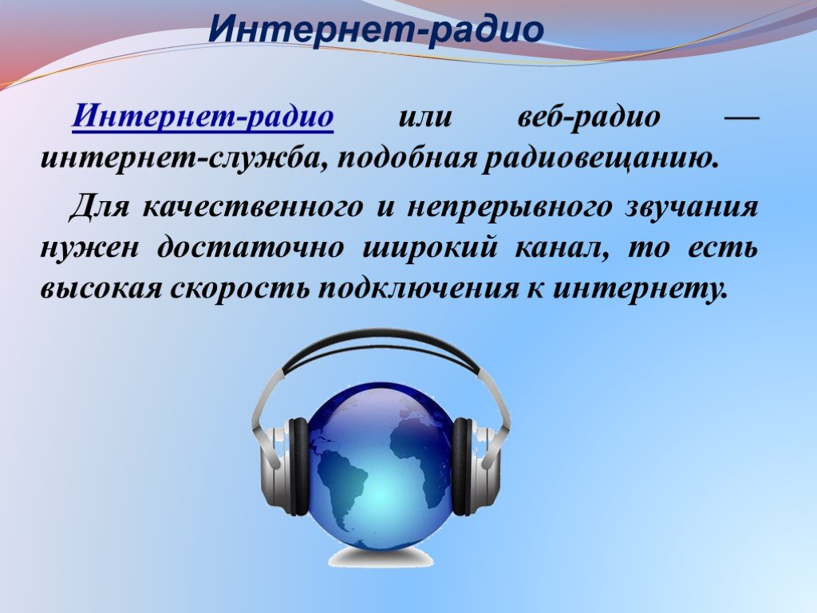
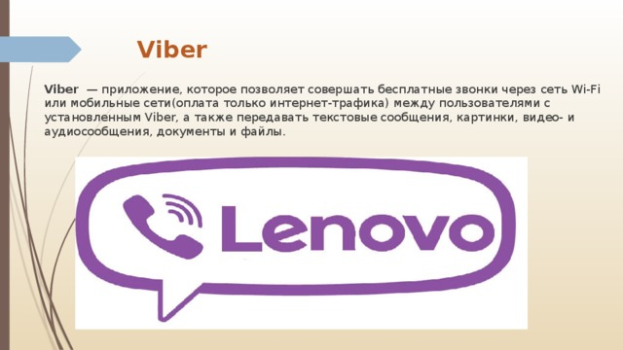

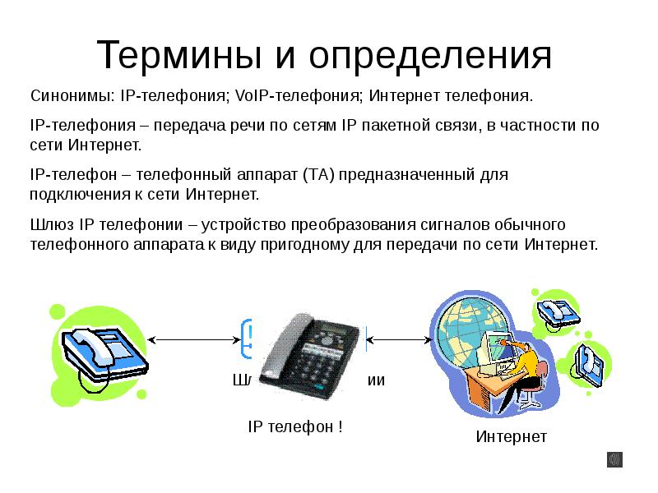

Литература
- Цветкова М.С., Хлобыстова Н.Ю. «Информатика»: учебник. – М. «Академия», 2017.
- Цветкова М.С., Хлобыстова Н.Ю. «Информатика»: практикум. – М. «Академия», 2017.
- Электронная библиотека Book.ru: Угринович Н.Д. Информатика (для СПО), КноРус, 2018; Угринович Н.Д. Информатика. Практикум (для СПО), КноРус, 2018

Успехов в учебе!

